Предупреждение детского дорожно-транспортного травматизма является актуальной проблемой сегодняшнего дня.

Статистика дорожно-транспортных происшествий свидетельствует, что дети, как малоактивные участники дорожного движения, нередко оказываются в аварийных ситуациях на улицах и дорогах.

Известно, что привычки, закреплённые в детстве, остаются на всю жизнь, поэтому одной из важных проблем в обеспечении безопасности дорожного движения является профилактика детского дорожно-транспортного травматизма в дошкольном учреждении.

Сегодня педагоги в детских садах стремятся дать детям знания и привить им навыки правильного поведения на улице.

знакомство детей с правилами дорожного движения;

- знакомство детей со знаками дорожного движения;

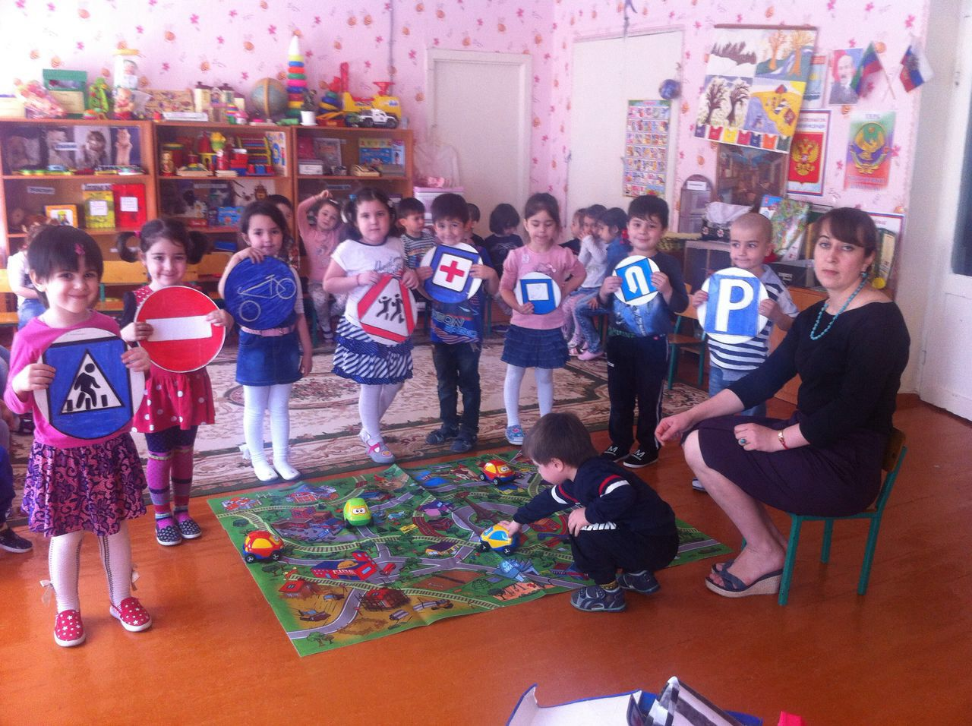- разгадывание загадок о транспорте, дорожном движении.

